Faire les requêtes suivantes :
Afficher les données de la collection en utilisant db.products.find() ;
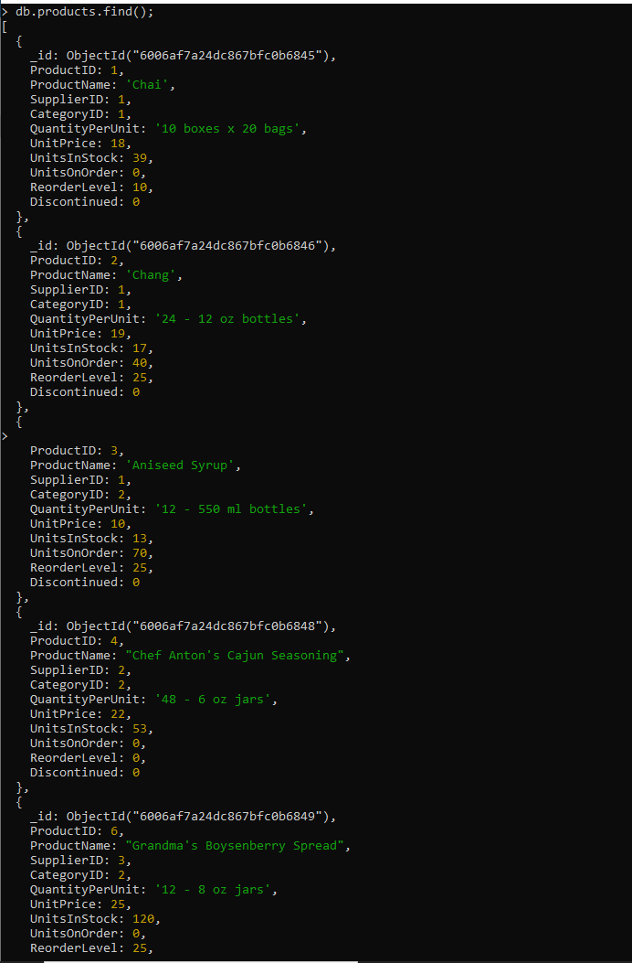
Combien de documents sont inclus dans la collection « products ».
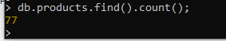
Modifier la taille du batch de MongoDB pour afficher juste 10 éléments.
Exécuter les deux commandes suivantes l’une après l’autre
db.products.find({supplierID:{$eq:19}}).pretty();
- Display nothing because we use supplierID with lowercase
db.products.find({SupplierID:{$eq:19}}).pretty();
- Display all doucument with SupplierID 19
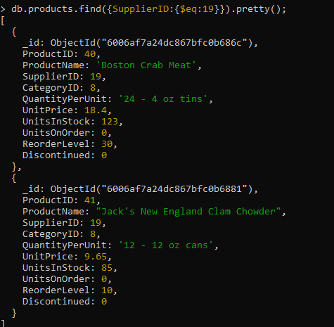
Que remarquez-vous ?
Sélectionner les documents qui ont un SupplierID égale à 19 et UnitPrice moins que 10.
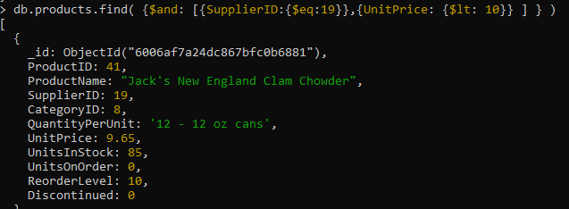

Dans le shell, créer la variable suivante :
var allProducts=db.products.find();
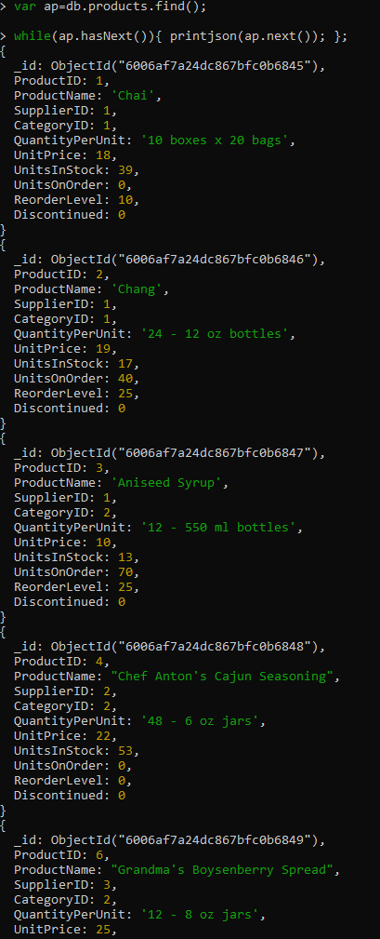
Afficher tous les éléments du curseur : db.products.find() en utilisant la fonction forEach.
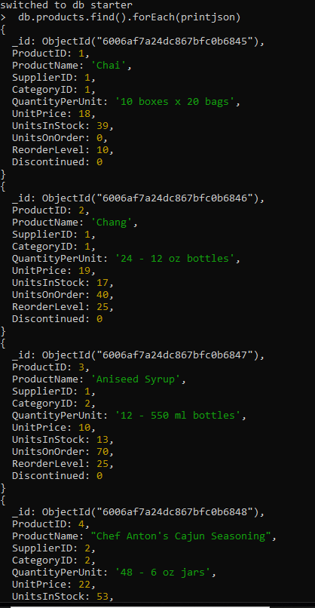
Dans le shell Mongo, executer la commande suivante
db.products.find({CategoryID:4},{ProductName:1}).pretty();
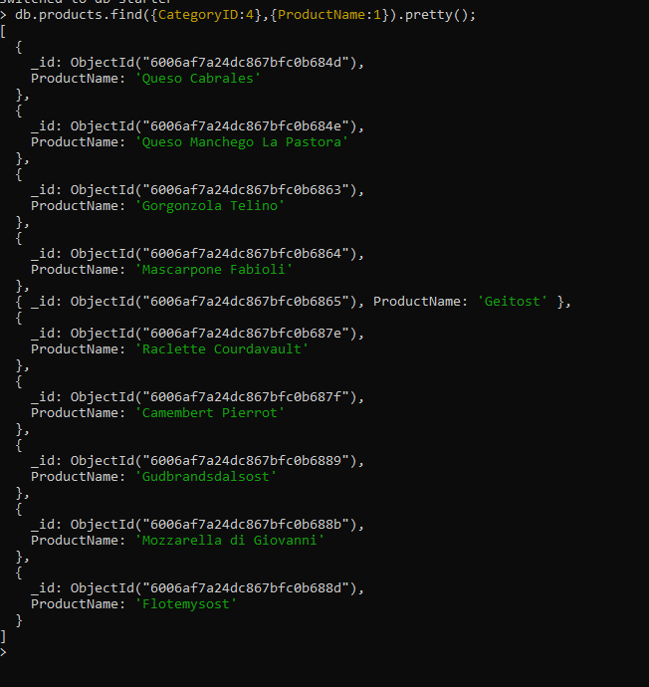
En utilisant le shell, créer un index de type « text » pour « ProductName » :
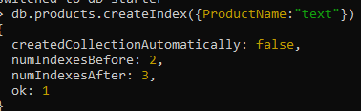
Ensuite, executer la commande suivante:
db.products.find({CategoryID:4},{ProductName:1}).sort({ProductName:-1}).pretty();
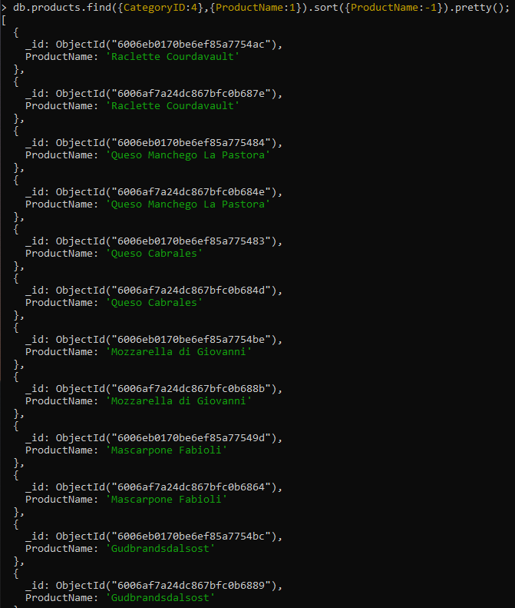
Afficher les documents de products ayant un « CategoryID » égal à un, par ordre ascendant de ProductName.
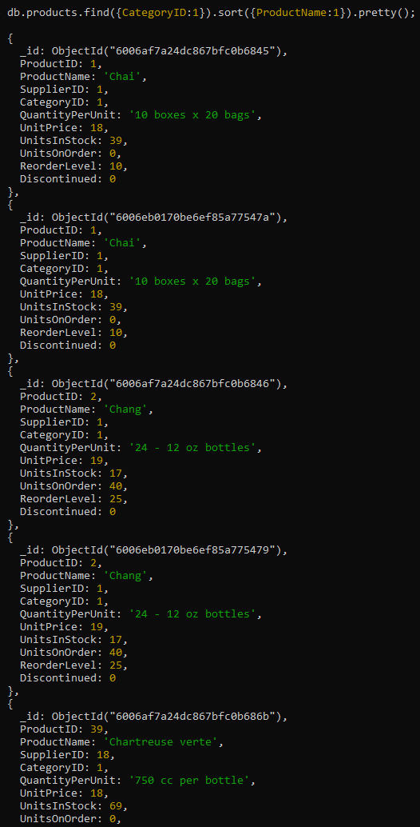
Limiter le nombre des documents à afficher à 2 ;
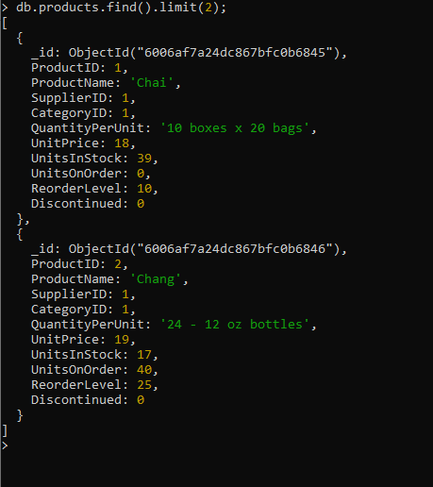
db.products.find().sort({ProductID:-1}).limit(1).pretty();
Qu’affiche la commande ci-hauts.
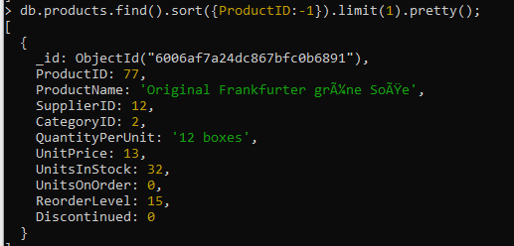
Il va limiter affichage à un document à par ordre descendant de ProductID.

Exécuter la commande suivante :
db.products.insert(
{
"_id" : ObjectId("60054a6cd020a8ea8dfd8064"),
"ProductID" : 78,
"ProductName" : "Raclette Marocaine",
"SupplierID" : 28,
"CategoryID" : 4,
"QuantityPerUnit" : "5 kg pkg.",
"UnitPrice" : 65,
"UnitsInStock" : 179,
"UnitsOnOrder" : 10,
"ReorderLevel" : 0,
"Discontinued" : 0
}
) ;
Que remarquez-vous ? 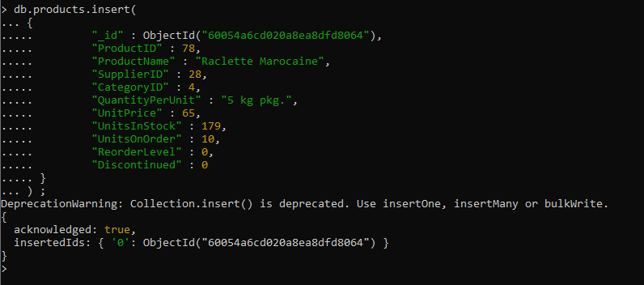
Maintenant, exécuter la commande suivante :
db.products.insert(
{
"ProductID" : 78,
"ProductName" : "Raclette Marocaine",
"SupplierID" : 28,
"CategoryID" : 4,
"QuantityPerUnit" : "5 kg pkg.",
"UnitPrice" : 65,
"UnitsInStock" : 179,
"UnitsOnOrder" : 10,
"ReorderLevel" : 0,
"Discontinued" : 0
}
) ;
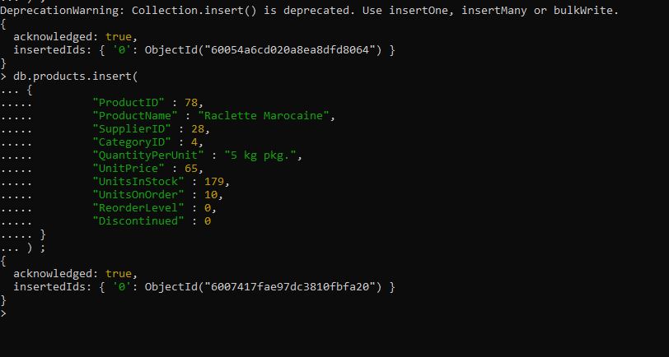
Maintenant, exécuter la commande suivante :
db.products.insertMany(
[{
"ProductID" : 79,
"ProductName" : "Sirop d'érable Marocain",
"SupplierID" : 29,
"CategoryID" : 2,
"QuantityPerUnit" : "24 - 500 ml bottles",
"UnitPrice" : 28.5,
"UnitsInStock" : 113,
"UnitsOnOrder" : 0,
"ReorderLevel" : 25,
"Discontinued" : 0
}
,
{
"ProductID" : 80,
"ProductName" : "Moroccan Steeleye Stout",
"SupplierID" : 16,
"CategoryID" : 1,
"QuantityPerUnit" : "24 - 12 oz bottles",
"UnitPrice" : 18,
"UnitsInStock" : 20,
"UnitsOnOrder" : 0,
"ReorderLevel" : 15,
"Discontinued" : 0
}
]
);
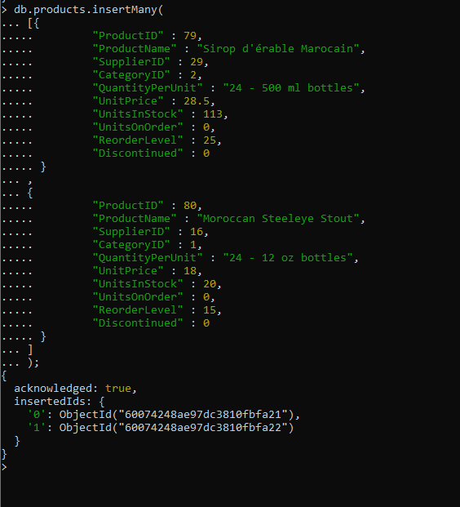
Exécuter la commande suivante :
db.products.insert(
{
"ProductID" : 81,
"ProductName" : "Raclette Marocaine Spéciale",
"SupplierID" : 28,
"CategoryID" : 4,
"QuantityPerUnit" : "5 kg pkg.",
"UnitPrice" : 65,
"UnitsInStock" : 179,
"UnitsOnOrder" : 10,
"ReorderLevel" : 0,
"Discontinued" : 0,
"DateFirstShip": new Date()
}
) ;
Quel est la différence entre ce document et les documents déjà inséré.
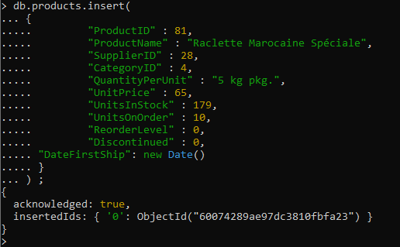

Exécuter la commande suivante :
db.products.find({DateFirstShip:{$exists:true}}) ;
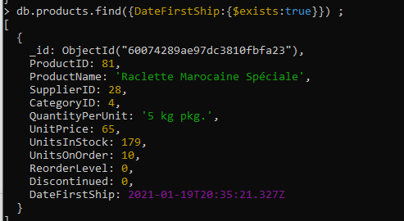
Que renvoi-t-elle?
Exécuter la commande suivante:
db.shutdownServer();
Faites la modification, pour que la méthode précédente s’exécute bien.
Exécuter quit() ;

